20232142K11

(2020·浙江7月选考)如图所示，圆心为*O*、半径为*R*的半圆形玻璃砖置于水平桌面上，光线从*P*点垂直界面入射后，恰好在玻璃砖圆形表面发生全反射；当入射角*θ*＝60°时，光线从玻璃砖圆形表面出射后恰好与入射光平行。已知真空中的光速为*c*，则(　　)

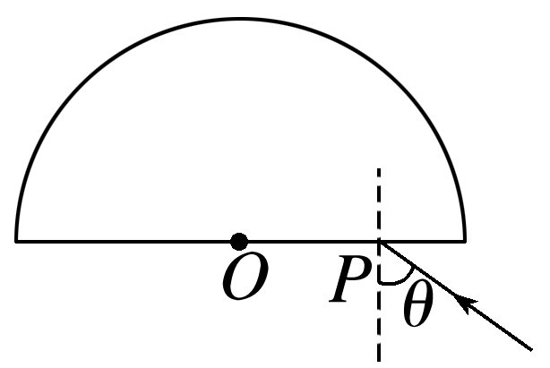

A．玻璃砖的折射率为1.5

B．*O*、*P*之间的距离为*R*

C．光在玻璃砖内的传播速度为*c*

D．光从玻璃到空气的临界角为30°